高等数学（一）综合测试II答案
一：选择题（本大题共 10 小题，每小题 2 分，共 20分）
1、B； 2、A； 3、D；4、D；5、A；6、C； 7、A； 8、B；9、D；10、A．
二：填空题（本大题共 5小题，每小题 2 分，共 10 分）
1、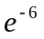；2、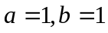；3、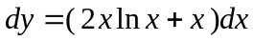；
4、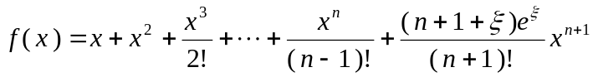（在与之间）；
5、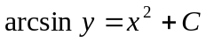（其中为任意常数）.
三：计算下列各题（本大题共 6 小题，每小题 10 分，共 60 分）
- 解：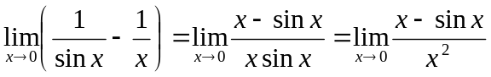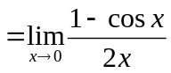 ……6分
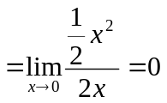. ……4分
- 解： 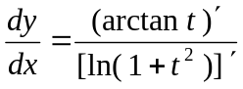 ……6分
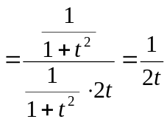 。 ……4分
- 解：设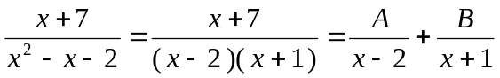，则
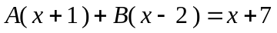
令，则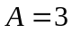；令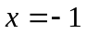，则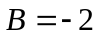； ……6分
所以，. ……4分
- 解：
……6分
。 ……4分
- 解：
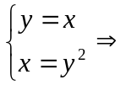交点：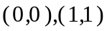。
所以，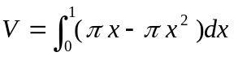 ……6分
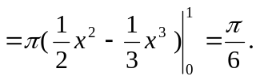 ……4分
- 解：方程对应的齐次方程为 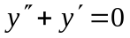，
特征方程为 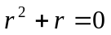，解得 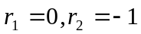。
所以，齐次方程的通解为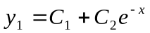． ……6分
设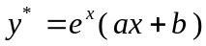是非齐次方程的特解，则
代入非齐次方程得
整理得 。
比较系数得 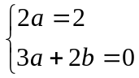  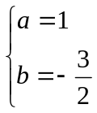. 所以，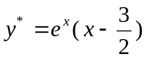．
从而，非齐次方程的通解为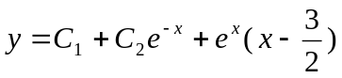． ……4分
四：证明题（本大题共 1 小题，每小题 10 分，共 10 分）
证明：设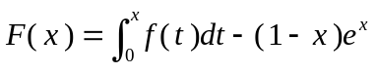，则
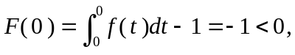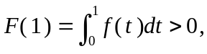
所以，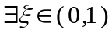，使得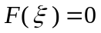，即是方程的一个实根。 ……6分
又在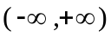内，，所以，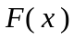在内单调增加，因此，方程至多有一个实根，从而，方程有且仅有一个实根。 ……4分

